经济学导论2023秋季作业1

满分100分

截至日期：2023-10-23

**Q1** （24分）考虑一个只能生产毛衣 (sweaters) 和苹果 (apple) 的国家的生产可能性边界，回答下列问题。下图横轴为苹果 (吨)，纵轴为毛衣（件）。(共24分，每题4分)

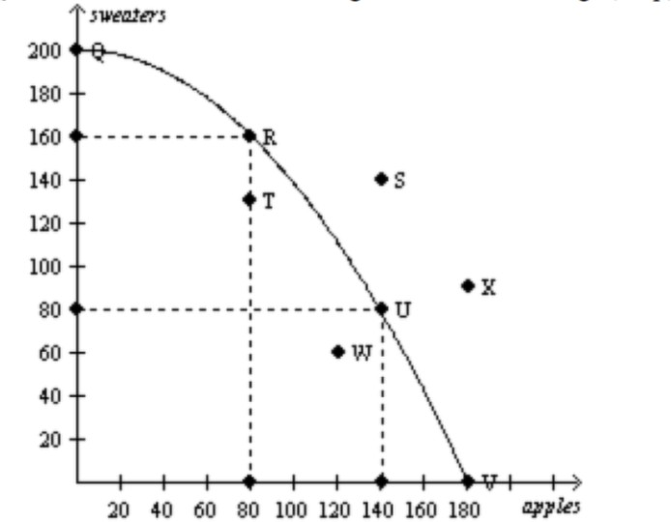

a. 生产可能性边界向外弯曲表明苹果的机会成本（以毛衣衡量）随着苹果生产数量的增加将如何变化？（增加、减少还是保持不变）

b. 从 T 点移动到 R 点，增加的毛衣的机会成本是多少（以苹果衡量）?

c. 从 R 点移动到 Q 点，增加的毛衣的机会成本是多少（以苹果衡量）?

d. 图中的哪些点是代表有效率的生产可能性?

e. 图表上的哪些点存在资源未利用的情况?

f. 受当前资源和技术限制，图中的哪些点是无法实现的?

**Q2** （30分）假设一个经济体由三个工人组成：小艾，小汤和小丽。每个工人每天有10个小时参与两项活动：钓鱼或采摘橙子。假设在任何给定的x小时内，小艾都能抓到x千克鱼或摘x千克橙子。小汤可以钓到x千克鱼或捡2x千克橙子。小丽可以钓到2x千克的鱼或采摘x千克的橘子。

a. 请画出经济的生产可能性边界, 并解释为什么图形看起来像你绘制的样子 (15分)

b. 假设每个工人花了一半时间抓鱼，一半时间采摘橙子，这是一种有效率的劳力配置吗？为什么/为什么不呢？（15分）

**Q3 （26分）**假设A和B是室友，他们把大部分时间用于学习（理所当然），但也流出一些时间做他们喜欢的事：比如做饼干和饮料。A制作一斤饮料需要4小时，做一块饼干需要2小时。B制作1斤饮料需要6小时，做1块饼干需要4小时。

1. A和B做1块饼干的机会成本是多少？谁在做饼干上有绝对优势？谁在做饼干上有比较优势？（10分）
2. 1块饼干的价格可以用饮料（斤）来表示，能使两个室友状况都更好的饼干的交易价格最高和最低是多少？为什么？（16分）

**Q4** （20分）我们分析一个假设的热咖啡市场。画图说明以下各项情况对热咖啡需求或供应的影响，并说明均衡价格和均衡数量将如何变化。 (共20分，每题4分)

a. 996文化开始盛行。

b. 热咖啡的替代品茶叶的价格下降了。

c. 咖啡豆的种植技术进步了。

d. 消费者收入收到经济衰退影响（假设热咖啡被视为正常商品）。

e. 生产商预计下个月热咖啡的价格将上涨。

Answer（各4分）：

Q1

a. 增加

b. 0

c. 80

d. Q R U V

e. T W

f. S X

Q2

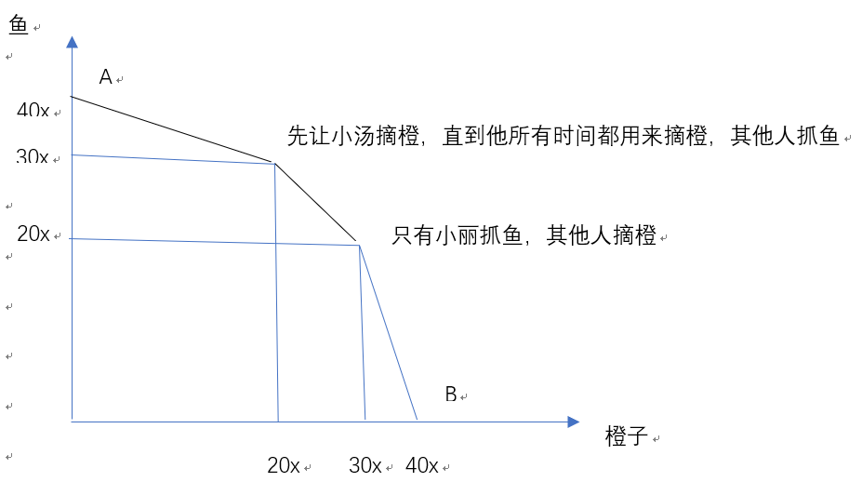

画出三段直线组成的生产可能性边界就给15分

b. 不是（5分），应该分工从事更擅长的工作**或者**提到时间对半分后落在了生产可能性边界内（10分）

Q3

1. 1/2 斤饮料（2.5分）； 2/3 斤饮料（2.5分）。A 在做饼干上既有绝对优势（2.5分）又有比较优势（2.5分）
2. 1/2斤饮料（5分）到2/3斤饮料（5分）。

如果两个室友进行贸易，由于A在制作饼干上有比较优势，他会选择用饼干和B 交换饮料。如果1块饼干交换不到1/2斤饮料， A就宁可少生产1块饼干，而自己去生产1/2斤饮料。B在生产饮料上有比较优势，机会成本是3/2块并按。他会选择用饮料和A交换饼干。对于B而言，1斤饮料最少要换3/2块饼干，如果B的一斤饮料换不到3/2块饼干，他宁可少生产1斤饮料，自己去生产3/2块饼干。

（意思对了就给6分）

Q4.（各4分）

|  |  |
| --- | --- |
| a. 需求增加 | b. 需求减少 |
| c. 供给增加 | d. 需求下降 |
| e. 供给减少 |  |